

MILETÍN
nám. Karla Jaromíra Erbena č.p 99
507 71, e-mail:nosek@miletin.cz

Č.j. 402 /2023 Zpracoval : Nosek Miroslav Dne : 15. 3. 2023

Věc : Domov se zvláštním režimem v Miletíně

Zveme širokou veřejnost na informační schůzi týkající se plánovaného vybudování pobočky ,,Domova důchodců Dvůr Králové nad Labem“ v Miletíně ,,Domov se speciálním režimem“ – zařízení Královéhradeckého kraje. Schůzka proběhne dne 28.března 2023 od 17.00 hodin ve Spolkovém domě- besední sál, za účasti zástupců Královéhradeckého kraje a ředitelky Domova důchodců ve Dvoře Králové.
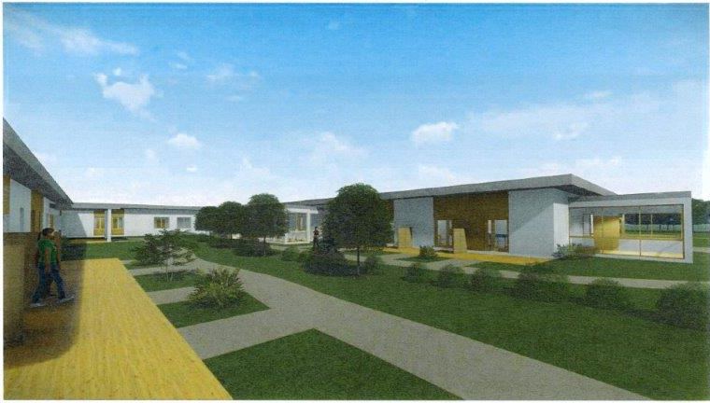 Dům se speciálním režimem Miletín - studie.

S přáním hezkého dne
Nosek Miroslav
starosta města Miletín
Obrázek 1: Pohled na domov se speciální režimem Miletín - studie



